ERC-5169 和 TokenScript 为何需要 Smart Layer？

作者：LINDABELL、ZHIXIONG PAN 来源：chainfeeds

当 AlphaWallet 团队于 2019 年提出 TokenScript 概念时，显著地扩展了行业对「代币」的认知。无论是 ERC-20 还是 ERC-721，通过加入 TokenScript 的扩展能力，可以更方便执行预设的功能，在提出 ERC-5169 标准后，提升了其编程和执行能力。而他们接下来的里程碑 Smart Layer Network，则是在这些基础上的又一次升级，将边界进一步扩展到区块链之外。

或者可以这么理解：

Smart Layer 可以被看成一个连接区块链世界和传统网络服务，并提供支持和激励的服务层，让网络服务代币化或集成智能代币变得容易，从而提供更好的用户体验并提高业务效率。对于代币发行者而言，Smart Layer 提供创建和管理可编程智能代币的支持。对于传统网络服务，Smart Layer 简化了集成网络服务和代币功能的过程。

Smart Layer 在某种程度上重新定义了代币经济，代币不再仅仅只是一种资产，而是能够通过集成权利、功能和系统来促进经济活动的发展。

### TokenScript

TokenScript 是 Smart Token Labs 在 2019 年提出的专为代币化设计的编程接口。这一接口不仅能够帮助用户访问代币所有功能，还允许创建更高级、复杂和灵活的「用户代币」交互。

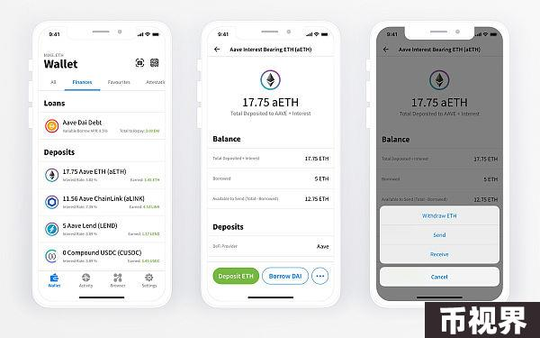

简单来说，TokenScript 是一个带有 XML 标记的 JavaScript 代码层，描述了与代币相关的属性、逻辑、操作和用户界面等要素。TokenScript 文件由对应的代币发行者发行和签名，可以由任何集成了 TokenScript 引擎的服务或设备导入。且代币发行者可以将任何信息和规则添加至代币中，而不受到智能合约的限制。Tokenscript 的主要重点是允许代币在不同平台和钱包之间无缝运行的同时，能够集成代币所有信息，方便用户管理和了解资产。目前 AlphaWallet 钱包已经支持所有以 TokenScript 标准实现的代币。

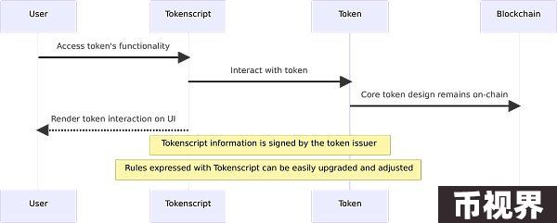

我们可以将 TokenScript 想象成一个用于处理音乐文件的计算机程序，其中音乐文件就类似于代币，是不变的，但播放软件却可以灵活切换。该程序还可以自动更新，支持录制、剪切音频并整理至你喜欢的歌曲库中。TokenScript 还可以保证代币和软件的交互不是任意的，是由代币发行者构建的。

### ERC-5169

TokenScript 提高了代币的可扩展性。但为了让代币在 Web3 生态系统中能够与各种服务和应用程序进行交互，Smart Token Labs 在 2022 年 5 月提出了以太坊标准ERC-5169（已成为 Final 状态）。该标准引入了可执行脚本的概念，使代币能够携带自身的逻辑和行为，具备更强的交互能力。TokenScripts 则能够根据 ERC-5169 标准嵌入代币中，从而让代币在与各种服务和平台交互时表现出动态行为。

具体实现上，ERC-5169 通过在调用代币合约（scriptURI）时提供指向官方脚本的 URI，让用户确保他们正在使用正确的脚本。该 URI 可以是符合 RFC-3986 标准的任何 URI，比如指向 IPFS 多重哈希、GitHub gist 或云存储服务的链接。每个实施了该 ERC 的合约都包含一个 scriptURI() 函数，该函数返回客户端脚本的下载 URI，为托管代币提供客户端可执行文件。此外，为了解决将客户端脚本直接存储在智能合约上带来的密钥风险、操作和存储费用的问题，ERC-5169 允许将易变数据存储在链下。

ERC-5169 为可以连接 Web2 和 Web3 的交互式代币提供了很多可能性，包括为单个代币定制「miniDapp」，允许用户与钱包不提供的合约功能交互，扩展硬件钱包，甚至可以通过钱包中的代币控制 IoT 设备。从资产角度来看，这一标准显著提升了用户体验，使用户能够在钱包内直接运行程序，避免频繁创建账号和密码的烦扰。此外，由于逻辑嵌入代币本身，减少了对外部接口的需求，还增加了代币交互的安全和隐私性。

### Tokenscript + ERC-5169 =？

Hashed 合伙人 Baek Kim 曾表示 Hashed 的投资理念始于所有资产最终都将代币化。事实上，截止目前我们已经经历了两波代币化浪潮，但尚未引发大规模采用。为了实现代币化的大规模应用，我们必须要解决两个核心问题：

如何让用户通过代币化获得更好的体验？

如何让企业通过代币化获得更大的效率？

这也正是 Smart Token Labs 一直以来想要实现的愿景：将所有服务都碎片为一个智能代币（可执行代币和可执行 NFT ），用户拥有这些智能代币的所有调用和使用权，可以通过它们访问各类第三方服务。例如，我们可以发行一个「Car Smart Token」，代表汽车的所有权。当用户通过该智能代币访问第三方服务时，例如保险公司，就无需填写任何资料。通过智能代币，保险公司可以直接为用户推荐合适的保险产品。此外，保险也可以变成一个与「Car Smart Token」相对应的代币。

这一愿景的实现得益于 Smart Token Labs 对 ERC-5169 和 TokenScript 的融合应用。根据 ERC-5169 标准，TokenScript 定义的脚本可以嵌入到代币中，并允许这些代币以动态的方式与各种服务和平台进行交互。通过将代币从简单的资产属性变成功能性代币，智能代币在提升资产可扩展性的同时也为 Web3 游戏、忠诚度（Loyalty）计划等领域带来了新的发展路径。

Web3 游戏：

智能代币可以作为游戏内一个道具连接用户和项目方，用户可以在项目方的数字服务内调用代币封装的各种功能，例如完成游戏内特定任务和跨游戏成就。

Smart Cats 是 Smart Layer 在 Polygon 上推出的 Cool Cat #2426 完全链上衍生集合，也是一个智能代币。该 NFT 能够像应用程序一样直接在钱包中运行，用户可以直接点击 Smart Cats，在不跳转到第三方网站的情况下进行各种互动，包括喂食、打扫、邀请其他 Smart Cats 玩耍等。

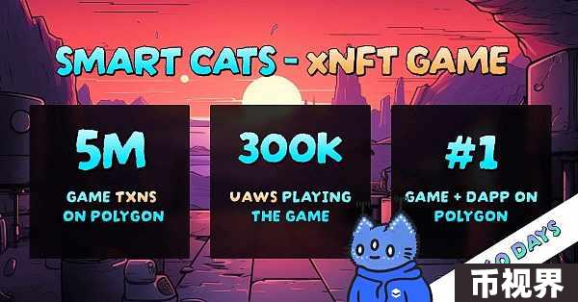

Open Loyalty：

2023 年，Smart Token Labs CTO Weiwu Zhang 在 EDCON 2023 上介绍了「Open Loyalty」概念，并与 EDCON 2023 团队合作推出了「Open Loyalty」无需许可的解决方案 Permissionless Perks。参会者将通过邮件收到门票所有权的证明，并且可以被存储在浏览器本地中，向任何第三方验证该门票并申领多项专属福利。

通过 Smart Layer，用户无需打开钱包，也无需消耗 Gas， 通过 URL 验证链下智能代币即可获取基于特定身份的权益，且本应该属于 EDCON 票务系统的门票信息现在由用户持有，者也省去了原本需要 EDCON 票务系统与第三方对接集成的过程。

AI 代理：

随着所有服务商都将其服务代币化后，智能代币系统就将逐渐构建成一个模块化框架。这一框架可以最大程度地提升服务调用可能性，从而实现了服务价值的最大化。对于集成方而言，也意味着更加开放的集成市场和更低的集成成本。未来，随着智能代币系统与人工智能的结合，当模块化服务所有权存在于用户手中时，用户可以授权 AI 代理自由调用来自不同网站的智能代币，并通过组合实现个性化定制服务。

### 去中心化服务网络 Smart Layer Network

智能代币作为代币化网络的整合枢纽，封装了业务逻辑，使得代币能够以可互操作的模式与各种系统和代币进行复杂交互。但区块链只能提供信任保证，并不能让智能代币直接用于任何网站。我们仍然需要通过集成进行扩展。为此，Smart Token Labs 推出了可编程的基于区块链的服务网络 Smart Layer，通过 ERC-5169 和 Tokenscript 将智能代币引入游戏和忠诚度中。

Smart Layer 的目标是促进智能代币和 TokenScript 的部署和运行。从网站的角度来看，Smart Layer 类似于一个 RESTful API 供应商，允许智能代币与网站、物联网、智能合约等进行交互。对于代币发行者而言，Smart Layer 提供了创建和管理可编程智能代币的支持。对于传统网络服务，Smart Layer 简化了集成网络服务和代币功能的过程。这种架构可以帮助提高智能代币的可用性和互操作性，使其更容易在不同场景中得到应用。

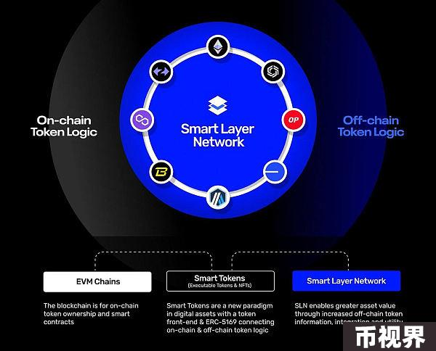

Smart Layer 主要通过三个关键组件实现其功能：

区块链：通过智能合约执行代币交易规则，并维护代币操作的快照，以备将来验证。

锚定节点：由 DAO 选出的组织运行，负责保持网络的稳定性、安全性和服务目标。

服务节点：通过分布式哈希表分配服务工作，并提供 TokenAPIs 以实现集成。服务节点受到 Smart Layer Tokens 激励，支付由用户或需要代币集成的网站完成，并作为增量承诺附加在应用程序接口调用上。智能合约负责处理支付，并可烧毁一定比例的 Smart Layer Tokens。

Smart Layer Tokens 在这个网络中激励节点为网络提供资源。两类节点都通过参与网络活动而获得 Smart Layer Tokens 奖励，并且与其贡献的资源量成正比。这种激励机制能够确保网络的规模不断增长和可持续发展。

Smart Layer 已经于 1 月 15 日上线测试网，预计将在 2025 年上线主网。尽管推出时间不到半年，但 Smart Layer 已经显露出了发展潜力。旗下的 xNFT 游戏 Smart Cats 在推出仅 60 天内就吸引了超过 30 万个独立活跃钱包的参与，成为 Polygon 生态中备受欢迎的游戏之一。而今年初推出的 Smart Layer Launchpad 公测版更是在短短 10 天内收到了超过 1000 份开发者的申请。

### 空投在即？

随着市场的复苏，「空投」热度再起，Smart Layer 近期也在计划进行空投，具体信息将在未来几周分阶段公布。根据现有信息，Smart Layer 由两种不同的代币提供支持，治理代币 SLN 和服务单元代币 SU。其中，治理代币为主要代币，持有者可以对协议决策进行投票，并从运营节点中获得直接收入和代币奖励。这表明SLN 代币的价值与 Smart Layer 网络规模和采用量直接相关。根据 Smart Layer 测试网当前的数据，仅推出不到 10 天，就已支持超过 300 万枚可执行 NFT，产生了 920 多万笔交易。无论他们如何策划空投方案，都可以从体验 Smart Cats 或后续的产品开始。